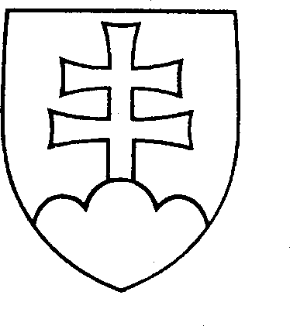
VESTNÍK VLÁDY
Slovenskej republiky

Ročník 31 Uverejnené 29. novembra 2021

265

VYHLÁŠKA

Regionálneho úradu verejného zdravotníctva so sídlom v Dolnom Kubíne, ktorou sa nariaďujú opatrenia pri ohrození verejného zdravia pre obmedzenia prezenčnej výučby zariadení pre deti a mládež
v územnom obvode okresu Dolný Kubín, Tvrdošín a Námestovo

Regionálny úrad verejného zdravotníctva so sídlom v Dolnom Kubíne ako príslušný orgán štátnej správy na úseku verejného zdravotníctva podľa § 6 ods. 3 písm. e) zákona č. 355/2007 Z. z. o ochrane, podpore a rozvoji verejného zdravia a o zmene a doplnení niektorých zákonov v znení neskorších predpisov (ďalej len „zákon č. 355/2007 Z. z.“) z dôvodu pandémie ochorenia COVID-19 vydáva podľa § 59b zákona č. 355/2007 Z. z. túto vyhlášku, ktorou nariaďuje podľa § 48 ods. 4 písm. e) zákona č. 355/2007 Z. z. tieto opatrenia pri ohrození verejného zdravia:

§ 1

Podľa ustanovenia § 48 ods. 4 písm. e) zákona č. 355/2007 Z. z. sa nariaďuje obmedziť nasledovné zariadenia pre deti a mládež podľa § 24 ods. 1 písm. a), d) a e) zákona č. 355/2007 Z. z. v územnom obvode okresov Dolný Kubín, Tvrdošín a Námestovo zákazom prezenčného vzdelávania:
- 2. stupeň základných škôl,
- gymnáziá,
- stredné odborné školy,
- základné umelecké školy,
- prevádzkarne, v ktorých sa prevádzkuje živnosť výchovy a mimoškolského vzdelávania detí a mládeže, zariadenia, v ktorých sa poskytuje služba výchovy a starostlivosti o deti a mládež, ak nie sú zariadeniami podľa § 24 ods. 1 písmen a) až d) zákona č. 355/2007 Z. z., zariadením sociálnych služieb alebo zariadením sociálnoprávnej ochrany detí a sociálnej kurately.

§ 2
Účinnosť

Táto vyhláška nadobúda účinnosť 30. novembra 2021.

RNDr.Mária Varmusova, MPH v. r.
regionálna hygienička

